PLIN33 2. 12. 2015
Jak se adaptují slova v češtině a jak lze používat korpus a další nástroje pro popis slovotvorby
Našim cílem je na praktickém příkladu ukázat postup práce s korpusem a diskutovat problémy. Mějme následující úkol: chceme zjistit, jak se v češtině (reprezentované jaz. korpusy) uplatňuje přejatá slovní zásoba, přičemž jde o slova, která chápeme jako popisná a jsme schopni na základě principu analogie a opakování (Slavíčková, 1967) nalézt hranici mezi morfy, přestože slovo bylo přejato jako celek (nevzniklo v rámci češtiny). Zajímá nás rovněž, zda takto vydělitelné (cizorodé) stavební prvky mají nějaký vliv na češtinu, a sice, zda a do jaké míry vedou ke vzniku hybridních derivátů.
Mějme substantiva jako rafinérie, pizzerie, drogérie, oranžérie, …
- Ačkoliv nejde o slova utvořená v rámci češtiny, jsme schopni vydělit stavební prvek, a to na základě principu (1) opakování (a) stavebního prvku [eé]rie a (b) základu vzniklého po jeho odtržení (rafin-ovaný, pizz-a, drog-ista), a (2) analogie (oranž-ový ale pomeranč).
- Základy jsou evidentně základy přejatých slov. Je tomu tak vždy, nebo je možné příslušný stavební prvek kombinovat s českými základy?
- Kolik takových jednotek se v češtině (reprezentované korpusy) vyskytuje a jaké mají tato slova významy (jde jenom o názvy míst, nebo lze vysledovat i další významy).
- Jak postupujeme ve sporných případech (např. nevíme-li, zda je slovo opravdu utvářené tak, jak lze předpokládat na základě jeho formy)?
- Všímáme si, že stavební prvek má dvě varianty, a to s krátkým e a dlouhým é. Jakými pravidly se užití e/é řídí?
V prvním kroku použijeme nástroj Morfio a budeme v korpusu SYN2010 hledat dvojice slov se společným řetězcem libovolným, a řetězci erie/érie odlišnými (obrázek 1).
Získáme 33 dvojic (obr. 2), které budeme dále pozorovat.
Obrázek 1
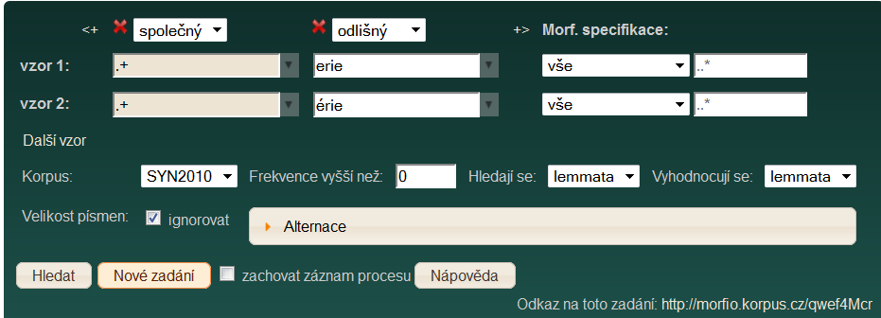
Obrázek 2
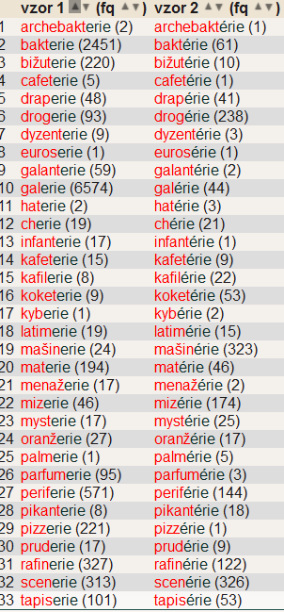

Které jednotky obsahují hledaný stavební prvek a kdy jde o případy přegenerování?
Určitě ano: 3, 4, 6, 9, 14, 16, 19, 26, 28, 29, 31, 32
Ověříme: 5, 10, 13, 21, 24, 25, 33
1, 2, 7, 8, 11, 13, 15, 17, 18, 27, 30
12, 20, 22, 23
Jaká jsou pravidla pro užití e/é?

Psaní samohlásek v zakončení přejatých slov (Skrýt)
- Dublety
- Slova s dlouhou samohláskou
- Slova s krátkou samohláskou
Délka vyslovované samohlásky v zakončení slov není v mnoha případech zcela jednoznačná. Kvantita je pevná pouze u některých slov (např. guvernér, bazén, akvamarín, gobelín, angína, vegetarián, vitrína, viz bod 2), u jiných kolísá, popř. se vyslovuje polodélka. Důsledné zkrácení samohlásky v grafickém zápisu vybraných typů zakončení (viz bod 1) navržené v úvodních kapitolách PČP z roku 1993 (Psaní slov přejatých) a zachycené ve slovníkové části PČP neznamená změnu ve výslovnosti – lze vyslovovat krátce i dlouze, což bývá uvedeno u příslušných slov v hranatých závorkách.

Dublety
Platná PČP doporučují psát mnohá slova se zakončením -en, -in, -iv, -iva, -ivum, -ivní, -emie, -erie, -on, -onek, -ona, -onka, -ped jen krátce. Podle Dodatku k PČP ve slovech, kde PČP 1993 uvádějí jen psaní se samohláskou krátkou a předchozí PČP jen se samohláskou dlouhou, je psaní se samohláskou dlouhou rovněž správné. Dodatek tedy vrací více možností zápisu, ale bohužel za cenu drobných nejasností. Úvodní věta (5. bod Dodatku) není zcela v souladu s některými uvedenými příklady. Příklady se netýkají pouze slov psaných původně jen se samohláskou dlouhou, ale jsou zde zahrnuty i původní dublety (benzin/benzín, penicilin/penicilín, archiv/archív, pasivní/pasívní, citron/citrón, bižuterie/bižutérie apod.). Proto se respektuje dvojí možnost zápisu jak u slov psaných podle kodifikace z roku 1957 jen se samohláskou dlouhou (balón, faraón), tak psaných dlouze i krátce (benzín/benzin, vitamín/vitamin, acetylén/acetylen, vagón/vagon, kamión/kamion).

Slova s dlouhou samohláskou
Některá slova se zakončením uvedeným v bodě 1 mají natolik ustálenou délku samohlásky, že je píšeme v tomto zakončení pouze s dlouhou samohláskou. Jsou to např. slova:
-én: bazén, drén, fenomén, gabardén, holocén, kretén, paleocén, pleistocén, refrén, suterén, suverén,
-ín: skupina slov označujících textilní látky – cibelín, etamín, krepdešín, mušelín, popelín, stramín, vatelín; bytosti – beduín, filištín, cherubín, jakobín, kapucín, mandarín, mouřenín, rabín; barvy – akvamarín, karmín a dále např. slova cukerín, gobelín, hermelín, magazín, mokasín, naftalín, parafín, tramín, zepelín,
-érie: sibérie,
-ón: archón, fanfarón, kujón,
-óna: koróna.
S dlouhou samohláskou píšeme rovněž většinu přejatých slov se zakončením -ína: angína, balerína, balzamína, cesmína, disciplína, doktrína, drezína, figurína, kolombína, konkubína, krinolína, latrína, limuzína, mandolína, medicína, okarína, pelerína, plastelína, primabalerína, tamburína, trampolína, turbína, vazelína, vitrína.
Pozn.: Krátce však píšeme např. slova cukina, gilotina, pagina, serpentina, vagina, želatina.

Slova s krátkou samohláskou
Jen krátce píšeme zakončení slov na -ura, např. agentura, akupresura, aparatura, bordura, bravura, brožura, cenzura, expozitura, faktura, fraktura, inventura, karikatura, klauzura, klaviatura, korektura, kubatura, kultura, kvadratura, literatura, miniatura, nomenklatura, oponentura, ouvertura, partitura, purpura, receptura, struktura, tonzura, a -urka (např. brožurka), dále -urní, např. agenturní, bravurní, inventurní, kulturní, skulpturní, strukturní, texturní, a -urový, např. armaturový, fakturový, partiturový.
Pouze krátce píšeme rovněž zakončení slov na -una (harpuna, kalafuna, laguna, tribuna).

Podívejme se též na existenci slov, pro která nebyly nalezeny obě varianty způsobu psané e/é.
(Vzor 1 a Vzor 2 nevyžlucená slova, viz obrázek 3 a obrázek 4 seřazení podle frekvence).
Která slova patří do námi hledané skupiny slov a která nikoli?
Jaké další významy se objevují ve sledované skupině slov se stavebním prvkem erie/érie.
Jaké morfologické vlastnosti postrádají jednotky, které jsou přegenerované?
Jak posuzovat slova jako bat(t)erie, artilerie na pozadí slov jako kavalerie, infanterie, banderie?
Co je to musarderie ?
Je možné automaticky vyloučit slova v cizojazyčných textech ponechaných v jednojazyčném korpusu ?
Co jsou to paronyma a jaký je jejich dopad na automatickou morfologickou analýzu? Víte, co je to nezoberie?
Je možné, že stavební prvek erie/érie má své místo v české slovotvorbě skrze módní názvy gastro-zařízení? Jak nám mohou pomoci korpusy?
Víte, co je to gregerie?

Obrázek 3
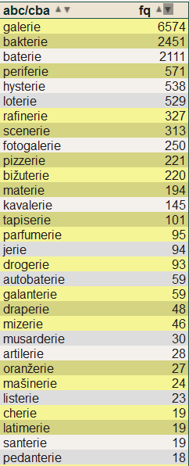
Obrázek 4
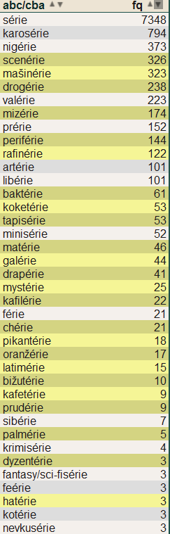
Zdroje:

Slavíčková, E.: Některé problémy morfémové analýzy češtiny. Slovo a slovesnost 28 (1967), 1, 7-17.
Rejzek, J: Český etymologický slovník, Praha 2001.
IJP: http://prirucka.ujc.cas.cz/?slovo=drogerie#bref2

